# SWD修改配置记录：

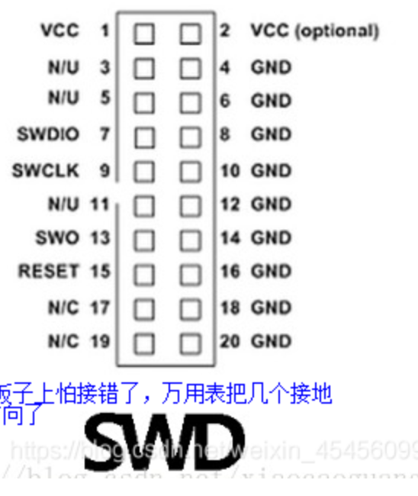

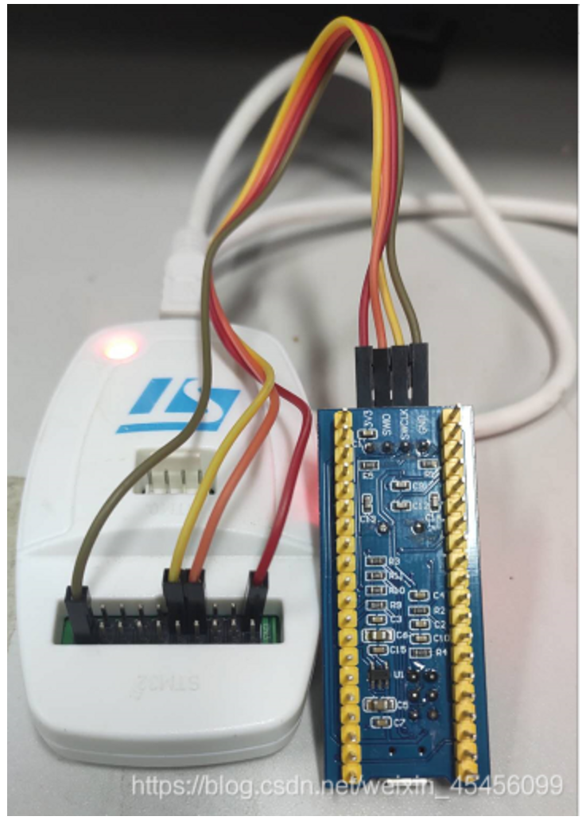

硬件连接方面：  
SWD模式的连接方法，只需要4根线  
最小系统 ST_link  
3.3V 1脚（MCU VDD）  
SWDIO 7脚（SWDIO）  
SWLCK 9脚（SWLCK）  
GND 20脚（随便一标有GND的脚即可）

注意：

1. 要供电
2. 要接对SWD引脚
3. 配置链接1：[(164条消息) 最小系统stm32f103c8t6如何使用SWD模式烧录代码？_一剃解千愁的博客-CSDN博客_stm32f103c8t6最小系统板怎么烧录程序](https://blog.csdn.net/weixin_45456099/article/details/107544665)
4. 报错：Not a genuine ST Device，把Debug里的setting的pack的enable给取消勾选。